Unicef : 30 ans d’actions, 30 ans de dons
- Source: lavenir
- Audrey ronlez
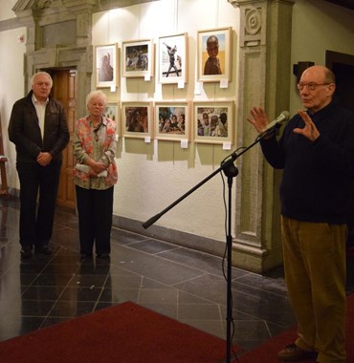
Le vernissage de l’exposition anniversaire d’Unicef Ath a eu lieu vendredi en présence d’Eddy Boutmans, président national.
Le comité Unicef Ath fête ses 30 ans d’existence en ce mois de décembre. L’occasion de retracer le travail des bénévoles au fil du temps.
Difficile de résumer en quelques lignes trente ans d’existence. Une existence liée à l’évolution de la société, mais reposant toujours sur le même combat: défendre les droits des enfants.
C’est le 22 décembre 1984 que fut lancée la première campagne de sensibilisation pour Unicef dans la cité des Géants. Une vente de cartes de vœux de circonstance… «Le groupe a été créé à l’initiative de Radio Pays Vert et d’un groupe de personnes dont feu M. Guy Spitaels, l’ancien échevin M. Claude Nasdrovisky, M. Jean-Marie Nouls et Mme Paulette Delvoye», se souvient Marie-Christine Dochy, secrétaire pour le comité athois depuis 1985. «Notre Comité a eu trois grandes présidentes: Paulette Delvoye précitée, Sylvie Hendrickx et depuis près de 7 ans Nadine Monnier. Chacune, à sa manière et avec sa personnalité, est parvenue à apporter dynamisme et pérennité au groupe. Paulette c’était l’époque des ventes de cartes de vœux, des galas de cinéma, des fêtes enfantines, mais aussi des expositions (comme celle des peintures de feu le Dr Deloge). Sylvie ce fut le Jeune comité si dynamique parrainé par Jean-Louis Daulne, la chorale Unicefou et le lancement de notre brocante Unicef rendez-vous annuel incontournable au Ceva à Ath. À cette époque, nous avons eu la chance d’accueillir de grands invités comme Mouss Diouf, Julos Beaucarne, Alec Mansion, Khadja Nin et de participer à un concert avec I Muvrini à Foret National. Nadine c’est un peu de tout: la continuité des brocantes, les marchés de Noël, les concerts de Jazz, le concert pour Haïti, mais aussi les animations dans les écoles, les expositions, etc.»
Les bons moments ont donc été nombreux. «Des bénévoles sont venus, d’autres sont partis. Décès, démissions comme partout dans l’associatif. Aujourd’hui notre comité est composé de Nadine Monnier (présidente), son fils Patrick Monnier (expert des animations dans les écoles), Taphy Deltenre, Christiane Lochy, Denise Wantiez, Fabienne Dumont, Sylvie Delsarte, Philippe André, Paulette Delvoye (inoxydable) et moi (secrétaire). Nous pouvons également compter, de manière ponctuelle sur Monique Duriez et sur les conjoints ou amis qui nous rejoignent notamment pour les grands événements comme la brocante.» Un comité qui n’est donc pas des plus nombreux, mais qui met un point d’honneur à rendre son action visible et efficace. «Aujourd’hui, nous nous concentrons surtout sur l’animation, l’information, la sensibilisation et l’événementiel.»
C’est d’ailleurs pour mettre en avant tous ces pôles qu’une exposition est actuellement en cours à l’Hôtel de Ville d’Ath. «À l’occasion de nos 30 ans, le thème “ Maternités et enfants du monde ” nous paraissait une évidence», a souligné Nadine Monnier, lors de son discours inaugural hier soir. «Le but d’Unicef est d’être présent pour chaque enfant et chaque maman dans le monde (NDLR: comme le représente le logo de l’association d’ailleurs).»
La présidente en a aussi profité pour remercier toutes les écoles et partenaires des campagnes Unicef à Ath, mais également pour lancer un appel aux volontaires, qui seraient les bienvenus pour venir étoffer le comité local.

